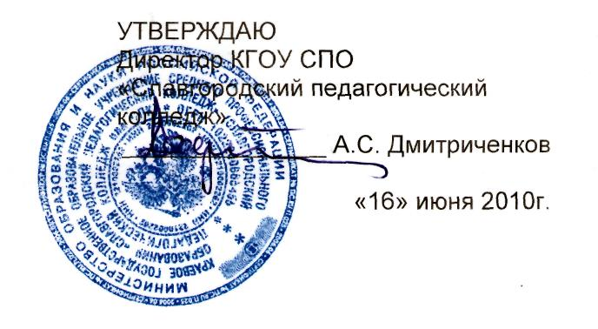

ДОЛЖНОСТНАЯ ИНСТРУКЦИЯ

ЗАМЕСТИТЕЛЯ ДИРЕКТОРА ПО УЧЕБНОЙ РАБОТЕ

Версия 01

I. Общие положения

1.1.Заместитель директора по учебной работе относится к категории руководителей.
1.2. Назначение на должность заместителя директора по учебной работе и освобождение от нее производится приказом директора.
1.3. Заместитель директора по учебной работе подчиняется непосредственно директору.
1.4. На должность заместителя директора по учебной работе назначается лицо, имеющее высшее профессиональное образование и стаж работы на педагогических должностях не менее 5 лет.
1.5. На время отсутствия заместителя директора по учебной работе его обязанности исполняет лицо, назначенное приказом директора. Данное лицо приобретает соответствующие права и обязанности и несет ответственность за качественное и своевременное исполнение возложенных на него обязанностей.
1.6. Заместитель директора по учебной работе аттестуется в колледже в установленном порядке.
1.7. Заместитель директора по учебной работе должен руководствоваться следующими внутренними и внешними документами:
1.7.1. Политикой в области качества;
1.7.2. Руководством по качеству;
1.7.3. Уставом колледжа.
1.8. Заместитель директора по учебной работе должен знать:
1.8.1. Приоритетные направления развития образовательной системы Российской Федерации;
1.8.2. Законы РФ, постановления и решения Правительства РФ и органов управления образованием по вопросам образования и воспитания студентов;
1.8.3. Теорию и методы управления образовательными системами;
1.8.4.Особенности формирования основных составляющих компетентности (профессиональной, коммуникативной, информационной, правовой);
1.8.5. Методы убеждения, аргументации своей позиции, установления контактов с обучающимися, их родителями (лицами, их заменяющими), коллегами по работе;
1.8.6. Технологии диагностики причин конфликтных ситуаций, их профилактики и разрешения;
1.8.7. Основы работы с текстовыми редакторами, электронными таблицами, электронной почтой и браузерами, мультимедийным оборудованием;
1.8.8. Способы организации финансово-хозяйственной деятельности образовательного учреждения;
1.8.9. Гражданское, административное, трудовое, бюджетное, налоговое законодательство в части, касающейся регулирования деятельности образовательных учреждений и органов управления образованием различных уровней;
1.8.10.Правила и нормы охраны труда, техники безопасности и противопожарной защиты;
1.8.11. Основы менеджмента, управления персоналом;
1.8.12. Правила внутреннего трудового распорядка образовательного учреждения.

II. Должностные обязанности

2.1. Заместитель директора по учебной работе:
2.1.1.Организует перспективное и текущее планирование деятельности педагогического коллектива по реализации целей образовательного процесса;
2.1.2.Организует учебную и учебно-организационную работу в колледже;
2.1.3. Координирует работу преподавателей, воспитателей и других педагогических и иных работников по выполнению учебных планов и программ, а также разработку учебно-методической и иной документации, необходимой для деятельности образовательного учреждения;
2.1.4.Отвечает за анализ результатов мониторинга образовательного процесса;
2.1.5.Организует работу по подготовке и проведению экзаменов, утверждает экзаменационные билеты;
2.1.6. Организует просветительскую работу для родителей (лиц, их заменяющих);
2.1.7. Осуществляет контроль за учебной нагрузкой студентов;
2.1.8. Составляет расписание учебных занятий, график учебно-производственного процесса на учебный год, график выходов преподавателей и занятости аудиторий;
2.1.9. Организует помощь студентам в проведении культурно-просветительских и оздоровительных мероприятий;
2.1.10. Обеспечивает своевременное составление, утверждение, представление отчетной документации;
2.1.11.Организует работу учебной части колледжа. Обеспечивает преподавателей необходимыми документами и материалами. Оказывает помощь педагогическим работникам в освоении и разработке инновационных программ и технологий;
2.1.12.Участвует в подборе и расстановке педагогических кадров;
2.1.13. Вносит предложения по совершенствованию образовательного процесса и управления образовательным учреждением;
2.1.16. Принимает участие в подготовке и проведении аттестации педагогических работников образовательного учреждения;
2.1.17. Планирует и распределяет учебную нагрузку преподавателей, готовит проект приказа по тарификации нагрузки;
2.1.18. Планирует и осуществляет контроль за качеством образовательного процесса, объективностью оценки результатов образовательной деятельности обучающихся, работой кружков и факультативов, обеспечением уровня подготовки обучающихся, соответствующего требованиям федерального государственного образовательного стандарта;
2.1.19.Разрабатывает рабочие учебные планы по специальностям и корректирует их в соответствии с директивными изменениями. Контролирует выполнение учебных планов и рабочих программ предметно- цикловыми комиссиями;
2.1.20.Рассматривает и утверждает рабочие программы и КТП преподавателей;
2.1.21.Организует ведение баз данных по учебно-организационной деятельности колледжа;
2.1.22.Готовит вопросы на заседания Педагогического совета и административного совета;
2.1.23.Анализирует успеваемость и посещаемость, совместно с заведующими отделениями организует работу по повышению успеваемости и улучшению посещаемости занятий студентами;
2.1.24.Отвечает за процесс проектирования и разработки основных образовательных программ;
2.1.25.Организует работу по подготовке и проведению всех форм предварительной, промежуточной и итоговой государственной аттестации. Готовит документацию и организует работу экзаменационных комиссий;
2.1.26. Осуществляет контроль работы преподавателей, посещает уроки, систематически проверяет правильность и аккуратность ведения журналов учебных занятий;
2.1.27. Отвечает за процедуру управления учебной и учебно-организационной документацией по колледжу;
2.1.28. Обеспечивает совершенствование методов организации образовательного процесса и современных образовательных технологий, в том числе дистанционных;
2.1.29. Контролирует деятельность учебных кабинетов и библиотеки по вопросам учебно-методического сопровождения образовательного процесса;
2.1.30. Ведет записи по учебной работе лично и через секретаря учебной части. Контролирует правильность ведения отчетной документации в рамках образовательного процесса учебной части, отделений и предметно - цикловых комиссий;
2.1.31.Направляет директору предложения по председателям и составам ГАК;
2.1.32.Принимает участие в составлении сметы расходов на учебные нужды по колледжу;
2.1.33.Осуществляет прием студентов и их родителей по личным вопросам;
2.1.34. Участвует в вопросах оснащения учебных кабинетов и библиотеки современным оборудованием, наглядными пособиями и техническими средствами обучения, пополнения учебно-методической, художественной и периодической литературой;
2.1.35.Работает над повышением собственной квалификации;
2.1.36.Исполняет обязанности дежурного администратора в соответствии с имеющимся графиком дежурств;
2.1.37.На время отсутствия директора колледжа исполняет его обязанности и несет ответственность за надлежащее их исполнение.

III. Права

3.1. Заместитель директора по учебной работе имеет право:
3.1.1.Вносить на рассмотрение директора колледжа предложения по улучшению деятельности и совершенствованию методов работы, замечания по деятельности отдельных работников колледжа, предлагать варианты устранения имеющихся в деятельности колледжа недостатков;
3.1.2.Участвовать в обсуждении вопросов, касающихся исполняемых им обязанностей;
3.1.3. Осуществлять взаимодействие с сотрудниками всех структурных подразделений колледжа;
3.1.4. Подписывать и визировать документы в пределах своей компетенции;
3.1.5. Вносить на рассмотрение директора представления о назначении, перемещении и увольнении работников колледжа, предложения об их поощрении или о наложении на них взысканий;
3.1.6. Требовать от администрации колледжа оказания содействия в исполнении его должностных обязанностей и прав;
3.1.7.Действовать в пределах своей компетенции от имени колледжа, вести деловую переписку с вышестоящими учебно-методическими органами;
3.1.8.Издавать распоряжения по учебной части, давать указания руководителям подразделений, находящимся в его подчинении, преподавателям, сотрудниками студентам колледжа;
3.1.9.Налагать на студентов, сотрудников и преподавателей взыскания в устной форме;
3.1.10.Ставить вопрос перед директором о поощрении или наказании отдельных студентов, сотрудников и преподавателей.

IV. Ответственность

4.1.Заместитель директора по учебной работе несет ответственность:
4.1.1. 3а ненадлежащее исполнение или неисполнение своих должностных обязанностей, предусмотренных настоящей должностной инструкцией и в пределах, определенных действующим законодательством РФ;
4.1.2. За правонарушения, совершенные в процессе осуществления своей деятельности, в пределах, определенных действующим административным, уголовным и гражданским законодательством РФ;
4.1.3. За причинение материального ущерба - в пределах, определенных действующим трудовым и гражданским законодательством РФ.

V. Взаимодействие

5.1. Заместитель директора по учебной работе взаимодействует:
5.1.1. С директором колледжа по вопросам получения и предоставления информации нормативно – правового и организационного характера, планирования и анализа образовательного процесса;
5.1.2. С заместителем директора по производственной работе по вопросам организации практической подготовки будущих специалистов;
5.1.3. С заместителем директора по научно-методической работе по вопросам организации учебно-исследовательской деятельности студентов колледжа и совершенствование методов организации образовательного процесса и современных образовательных технологий, в том числе дистанционных;
5.1.4. С заместителем директора по информатизации по вопросам создания и использования электронной базы контрольно-измерительных материалов, обеспечения образовательного процесса ТСО, внедрения информационных технологий;
5.1.5. С заместителем директора по воспитательной работе по вопросам формирования у студентов социально-профессиональных компетенций, организации внеучебной деятельности в колледже;
5.1.6. С заместителем директора по управлению качеством по вопросам организации мониторинга образовательного процесса;
5.1.6. С ответственным секретарем приемной комиссии по вопросам организации приема абитуриентов, изучения требований внешних потребителей;
5.1.7. С заведующими отделениями, председателями ПЦК по вопросам организации и контроля образовательного процесса.

VI. Перечень документов и записей по деятельности заместителя директора по учебной работе

6.1. Настоящая должностная инструкция;
6.2. Трудовой договор;
6.3. Приказы Министерства образования и науки Российской Федерации, Управления администрации края по образованию и делам молодежи. Копии;
6.4. Годовой план работы и анализ его выполнения. Копии;
6.5. Государственные стандарты, рабочие учебные планы по специальностям, учебные программы по дисциплинам;
6.6. Годовые текстовые отчеты государственных аттестационных комиссий по выпуску студентов колледжа;
6.7. Классные журналы;
6.8. Экзаменационные билеты, тесты;
6.9. Положения по организации учебного процесса.

Должностная инструкция разработана в соответствии с рекомендациями «Квалификационного справочника должностей руководителей, специалистов и других служащих», утвержденного постановлением Минздравсоцразвития России № 593 от 14 августа 2009 г.

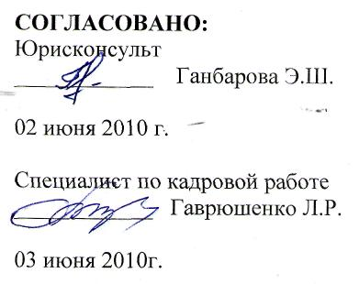
С инструкцией ознакомлен:
_______________

«____»_______________2010 г.

